“Las letras de mi cartilla,
como enanos saltarines
danzaban , locas, ayer.
y, ya en el curso siguiente,
van entrando dulcemente
y las consigo aprender.
que antes bailaban, traviesas
y…¡ya están en mi poder!”

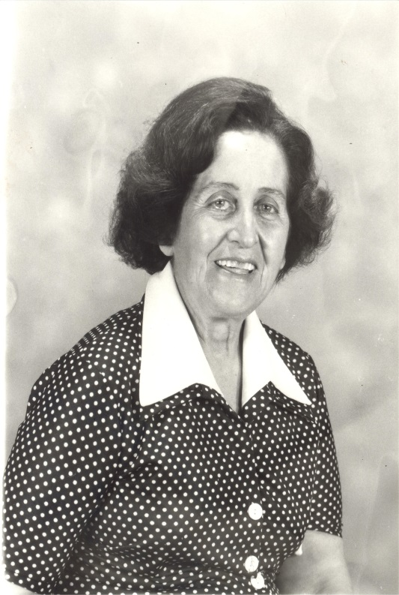

Retrato de Maxi Banegas

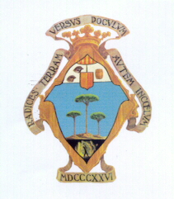
Excmo. Ayuntamiento de Pinoso

Organiza:
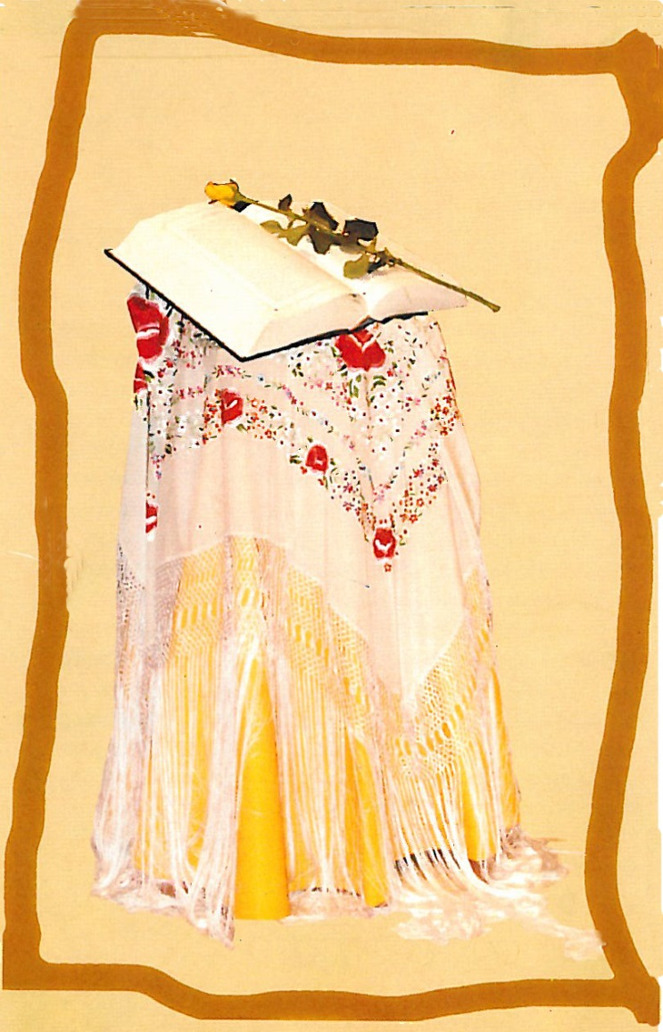

XXIV Certamen Nacional
de Poesía “Maxi Banegas”
Pinoso 2021
La Concejalía de Cultura junto al Excmo. Ayuntamiento de Pinoso, con objeto de contribuir a la promoción y desarrollo de la poesía, tienen a bien convocar el XXIV Certamen de Poesía “Maxi Banegas” con arreglo a las siguientes bases:

- Podrá concurrir cualquier autor que lo desee mayor de 18 años.
- Los poemas enviados deberán ser originales e inéditos, no haber sido galardonados en otro Certamen y podrán estar redactados tanto en lengua castellana como en lengua valenciana.
- La temática, el metro y la rima serán de libre elección de los autores con una extensión mínima por trabajo presentado de 30 versos y máxima de 90, ya sea un único poema o bien un conjunto de ellos. Sólo se podrá presentar una obra por autor.
- Los originales, sin firmar, se presentarán mecanografiados a doble espacio, por una sola cara y por el sistema de plica, es decir, por quintuplicado y debidamente cosidos, grapados o encuadernados y sin doblar adjuntándose un sobre cerrado en cuyo exterior figure el título de la obra y en su interior los datos personales del autor, que serán:
  - Nombre y apellidos, dirección y teléfono.
  - Fotocopia del DNI o pasaporte.
  - Breve currículum.

- CATEGORÍA LOCAL ESPECIAL JÓVENES: Se convoca una categoría especial para JÓVENES entre 12 y 18 años. Las bases se aplicarán de igual forma que la categoría general(mqyor de 18 años) con la salvedad de que el trabajo presentado tendrá una extensión mínima de 10 versos y máxima de 30. En el sobre deberá indicar “Categoría Local especial Jóvenes”
6. Los trabajos se remitirám a la siguiente dirección
- Centro Cultural
XXIV Certamen Nacional de Poesía “Maxi banegas”
C/ Paseo de la Constitución, 66
03650 Pinoso (Alicante)
- CORREO ELECTRÓNICO:culturapinoso@hotmail.com
7.Se establecerán 2 únicos premios en la categoría general
Primer Premio de 1.100 euros y placa acreditativa.
Segundo Premio de 500 euros y placa acreditativa.
En la categoría “Categoría Local especial Jóvenes””,se establecen 2 premios por valor de 100€ y Placa Acreditativa y la posibilidad, si así lo desea el autor, de leer su obra premiada el día del acto de entrega de los poemas ganadores.

Cada participante podrá recibir un único premio. A los autores premiados se les comunicará telefónicamente el fallo y deberán asistir al acto de entrega, presentando su carnet de identidad o documento acreditativo.La ausencia injustificada, a juicio del Ayuntamiento, se entenderá como renuncia al Premio otorgado.
8.El jurado designado al efecto se reserva el derecho de declarar desiertos todos los premios o alguno de ellos, si considerase que ninguno o alguno de los trabajos presentados no posee la calidad suficiente. Así mismo, podrá conceder accésit o menciones especiales, aunque no tendrán premio en metálico alguno.
9.Los trabajos podrán presentarse a partir de la fecha de publicación de estas bases y hasta el jueves 15 de Abril de 2.021, en que finalizará el plazo de presentación de originales.
10.Los poemas premiados quedarán en propiedad de la Concejalía de Cultura del Excelentísimo Ayuntamiento de Pinoso y podrán ser publicados en cualquier medio y/o en recopilaciones posteriores, sin que por ello perciban los autores derecho alguno.
11.El resto de obras no premiadas podrán ser retiradas por sus autores o por personas acreditadas en el plazo de quince días después de fallado el premio. Una vez transcurrido este plazo, las obras serán destruidas, sin que sobre esta resolución sea admisible recurso alguno.
12.El hecho de concurrir al XXIV Certamen de Poesía “Maxi Banegas” implica la total aceptación de estas bases, cuya interpretación se reserva el jurado calificador.(Los premios estarán sujetos a la legislación fiscal vigente, realizándose sobre dichas cantidades las retenciones legalmente establecidas)

